# Παράδοση έως

# 08-5-2019



ΣΤΑΜΑΤΟΥΚΟΥ ΑΡΓΥΡΩ

ΤΠ4733

Ψηφιακή Επεξεργασία Σήματος

1η Σειρά Εργασιών

1. Εισαγωγή στα σήματα

**Σε ένα script m-file δημιουργήστε τη γραφική παράσταση του συνημίτονου στο διάστημα [0, 4π] με βήμα π/90 και του ημιτόνου στο διάστημα [-2π, 2π] με τον ίδιο ρυθμό δειγματοληψίας.**

1. **Εμφανίστε τις δύο γραφικές παραστάσεις σε ξεχωριστά figures και με ενεργοποιημένο πλέγμα (grid)**

x1=[0:pi/90:4*pi]; %δημιουργία τιμών άξονα χ

y1=cos(x1); %δημιουργία τιμών άξονα y

figure(1) %ανοίγει το figure

plot(x1,y1,'g') %να είναι συνεχή η γραμμή της γραφικής παράστασης με χρώμα πράσινο

grid %πλέγμα

title('cos') %τίτλος παράστασης

xlabel('aksonas x') %τίτλος άξονα χ

ylabel('aksonas y') %τίτλος άξονα y

x2=[-2*pi:pi/90:2*pi]; %δημιουργία τιμών άξονα x

y2=sin(x2); %δημιουργία τιμών άξονα y

figure(2) %ανοίγει το figure

plot(x2,y2) %να είναι συνεχής η γραμμή της γραφικής παράστασης

grid %πλέγμα

title('sin') %τίτλος παράστασης

xlabel('aksonas x') %τίτλος άξονα χ

ylabel('aksonas y') %τίτλος άξονα y

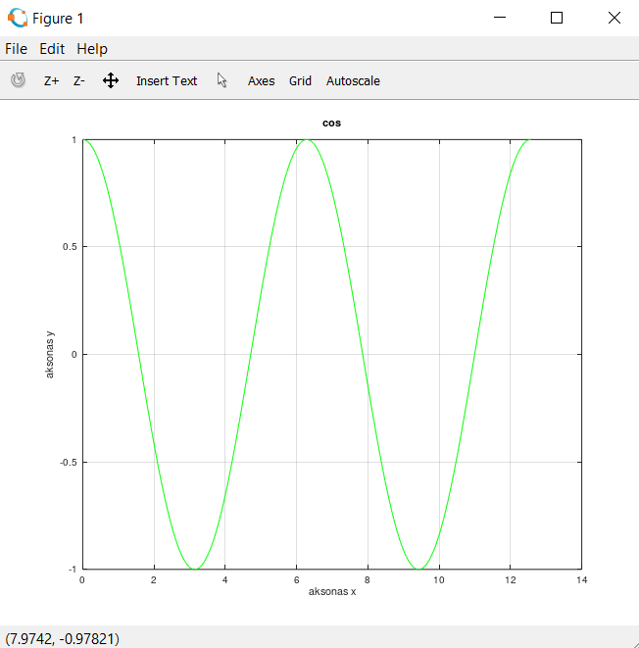

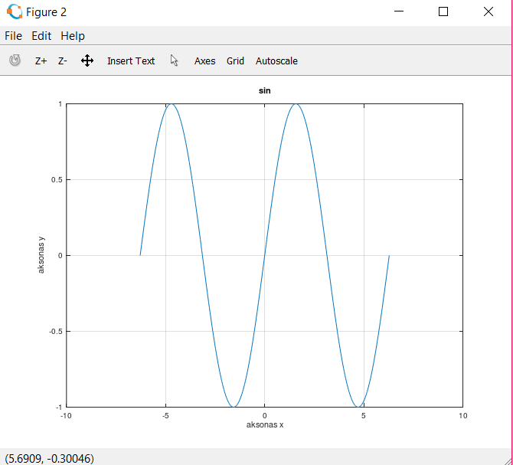

**2. Εμφανίστε και τις δύο συναρτήσεις στο ίδιο figure με κοινούς άξονες στο διάστημα [-π, π]. Εμφανίστε τις γραφικές παραστάσεις τη μία κάτω από την άλλη, χρησιμοποιώντας την εντολή subplot.**

x1=[0:pi/90:4*pi]; %δημιουργία τιμών άξονα χ

y1=cos(x1); %δημιουργία τιμών άξονα y

x2=[-2*pi:pi/90:2*pi]; %δημιουργία συνάρτησης Χ2

figure(1) %ανοίγει το figure

subplot(2,1,1) %2 γραμμές 1 στήλη 1η θέση

plot(x1,y1,'r') %δημιουργία συνεχής γραμμής με κόκκινο χρώμα

grid %πλέγμα

title('sin') %τίτλος συνάρτησης

xlabel('aksonas x') %τίτλος άξονα χ

ylabel('aksonas y') %τίτλος άξονα y

y2=sin(x2); %δημιουργία συνάρτησης Y2

subplot(2,1,2) %2 γραμμές 1 στήλη 1η θέση

plot(x2,y2,'g') %δημιουργία συνεχούς γραμμής με πράσινο χρώμα

title('cos') %τίτλος συνάρτησης

xlabel('aksonas x') %τίτλος άξονα χ

ylabel('aksonas y') %τίτλος άξονα y

grid %πλέγμα

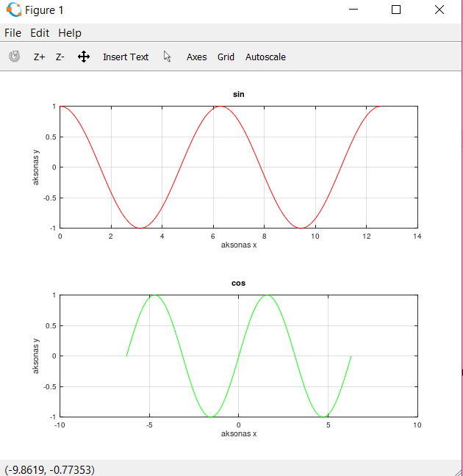

1. Μετασχηματισμοί Σημάτων Διακριτού Χρόνου

**Έστω η ακολουθία 𝑥(𝑛)={−1,0,1,2,4,5,4,−5,−8,−9} για 𝑛={−2,−1,0,1,2,3,4,5,6,7} . Χρησιμοποιώντας τις συναρτήσεις των βασικών μετασχηματισμών που είδαμε στο μάθημα sigadd, sigshift, sigfold, sigmult να υπολογίσετε και να εμφανίστε τις γραφικές παραστάσεις για τα παρακάτω σημάτων:**

**• 𝑦(𝑛)=2𝑥(𝑛−1)−3𝑥(𝑛+4)**

**• 𝑔(𝑛)=𝑥(3−𝑛)+𝑥(𝑛)⋅𝑥(𝑛−2)**

Για να λειτουργήσει ο κώδικας απαραίτητη προϋπόθεση είναι να υπάρχουν στον ίδιο φάκελο τα αρχεία με τις συναρτήσεις : sigadd, sigshift, sigfold, sigmult στα m.files

n=[-2,-1,0,1,2,3,4,5,6,7]; %πίνακας x(n)

x=[-1,0,1,2,4,5,4,-5,-8,-9]; %πίνακας για n

figure(1); %ανοίγει το figure

[y1,n1]=sigshift(x,n,1); %x[n-1]

y1=2*y1; %2*x[n-1]

[y2,n2]=sigshift(x,n,-4); %x[n+4]

y2=-3*y2; %3*x[n+4]

[y3,n3]=sigadd(y1,n1,y2,n2); %2*x[n-1]-3*x[n+4]

plot(n3,y3); %δημιουργία συνεχούς γραμμής

title('grafikh parastasi gia y(n)=2x(n-1)-3x(n+4)'); %τίτλος παράστασης

xlabel('aksonas n'); %όνομα άξονα χ

ylabel('aksonas y'); %όνομα άξονα y

figure(2); %ανοίγει το figure

[g1,n1]=sigshift(x,n,3); %x[n-3]

[g2,n2]=sigfold(g1,n1); %x[3-n]

[g3,n3]=sigshift(x,n,2); %x[n-2]

[g4,n4]=sigshift(x,n,0); %x[n]

[g5,n5]=sigmult(g3,n3,g4,n4); %x[n]*x[n-2]

[g6,n6]=sigadd(g2,n2,g5,n5); %x[3-n]+x[n]*x[n-2]

plot(n6,g6); %δημιουργία συνεχούς γραμμής

title('Grafikh parastasi gia g(n)=x(3-n)+x(n)*x(n-2)'); %όνομα παράστασης

xlabel('aksonas n'); %όνομα άξονα χ

ylabel('aksonas g'); %όνομα άξονα y

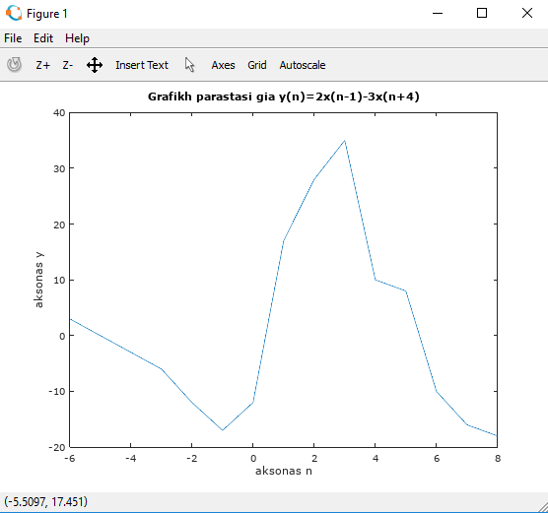

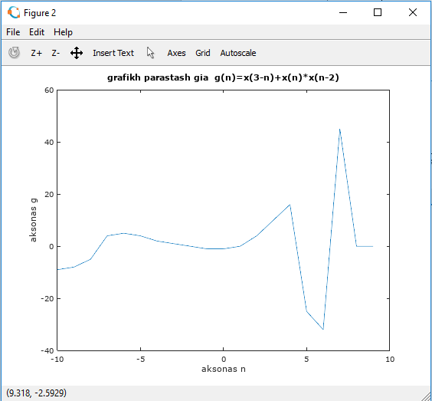

1. Εμφάνιση Βηματικής Ακολουθίας

**Να υλοποιήσετε μια συνάρτηση στο Octave η οποία θα δημιουργεί τη μοναδιαία βηματική ακολουθία u(n). Η συνάρτηση θα δέχεται 3 ορίσματα: το k, και τα όρια του n. Θα επιστρέφει ένα διάνυσμα με την βηματική ακολουθία και ένα διάνυσμα με τις τιμές του n.**

**𝑢(𝑛−𝑘)={1 𝑛≥𝑘**

**{0 𝑛<𝑘**

**Στη συνέχεια να χρησιμοποιήσετε τη συνάρτηση που υλοποιήσατε σε ένα νέο script για να εμφανίσετε τα παρακάτω διακριτά σήματα με την εντολή stem σε διαφορετικά figures.**

* **• 𝑥(𝑛)=4𝑢(𝑛+7),−10≤𝑛≤10**
* **• 𝑥(𝑛)=𝑢(𝑛)−𝑢(𝑛−10),−4≤𝑛≤14**
* **• 𝑥(𝑛)=𝑢(𝑛+5)+𝑢(𝑛+4)⋅𝑢(𝑛−2),−10≤𝑛≤11**
* **• 𝑥(𝑛)=2𝑢(𝑛−𝐴𝑀)−𝑢(𝑛−𝛢𝛭−3),−𝐴𝑀−5≤𝑛≤𝐴𝑀+10 όπου ΑΜ ο αριθμός μητρώου σας.**

 Για να λειτουργήσει o κώδικας είναι απαραίτητο να υπάρχει στον ίδιο φάκελο ένα αρχείο με την βηματικη συνάρτηση.

%shma:x(n)=4u(n+7),-10<=n<=10

[x1 n1]=vima(-7,-10,10); %u(n-k) συνάρτηση, k=-7,(-10,10) όρια n

x1=4*x1; %4*u

figure(1) %ανοίγει το figure

stem(n1,x1,'r') %stem με κόκκινο χρώμα

title('vhmatikh akolouthia shmatos:x(n)=4u(n+7) ') %όνομα συνάρτησης

xlabel('n1') %όνομα άξονα χ

ylabel('x1') %όνομα άξονα y

%shma:x(n)=u(n)-u(n-10), -4<=n<=14

[x2 n2]=vima(0,-4,14); %0 γιατί έχω u(n)

[y2 n2]=vima(10,-4,14); %10 γιατί έχω u(n-10)

x2=x2-y2; %τελική εξίσωση σήματος

figure(2) %ανοίγει το figure

stem(n2,x2,'y') %stem με χρώμα κίτρινο

title('vhmatikh akolouthia shmatos:x(n)=u(n)-u(n-10)') %τίτλος γραφικής παράστασης

xlabel(' aksonas n2') %όνομα άξονα χ

ylabel(' aksonas x3') %όνομα άξονα y

%shma:x(n)=u(n+5)+u(n+4)*u(n-2), -10<=n<=11

[x3 n3]=vima(-5,-10,11); %(n+5)

[y3 n3]=vima(-4,-10,11); %(n+4)

[z3 n3]=vima(2,-10,11); %(n-2)

x3=x3+(y3.*z3); %τελική εξίσωση σήματος

figure(3) %ανοίγει το figure

stem(n3,x3,'r') %stem με χρώμα κόκκινο

title('vhmatikh akolouthia shmatos:x(n)=u(n+5)+u(n+4)*u(n-2)') %τίτλος γραφικής παράστασης

xlabel(' aksonas n3') %όνομα άξονα χ

ylabel(' aksonas x3') %όνομα άξονα y

%shma:x(n)=2u(n-AM)-u(n-AM-3),-AM -5<=N<=AM+10 %AM 4733

[x4 n4]=vima(4733,-4738,4743); %(n-am)

x4=2*x4; %2(u)

[y5,n5]=vima(4736,-4738,4743); %αποτέλεσμα πράξεων

x4=x4-y5; %τελική εξίσωση σήματος

figure(4) %ανοίγει το figure

stem(n4,x4) %stem

title('vhmatikh akolouthia shmatos:x(n)=2u(n-AM)-u(n-AM-3)') %τίτλος γραφικής παράστασης

xlabel('aksonas n4') %όνομα άξονα χ

ylabel('aksonas x4') %όνομα άξονα y

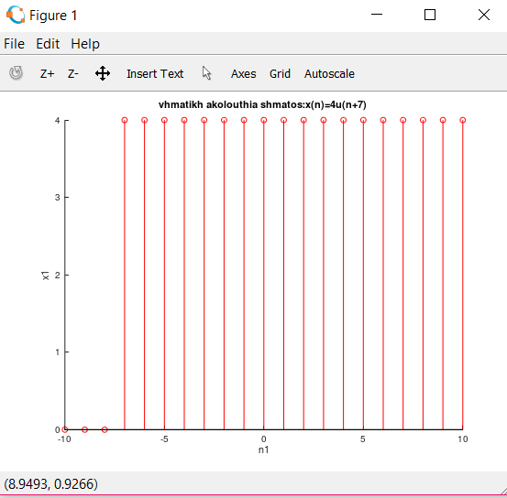

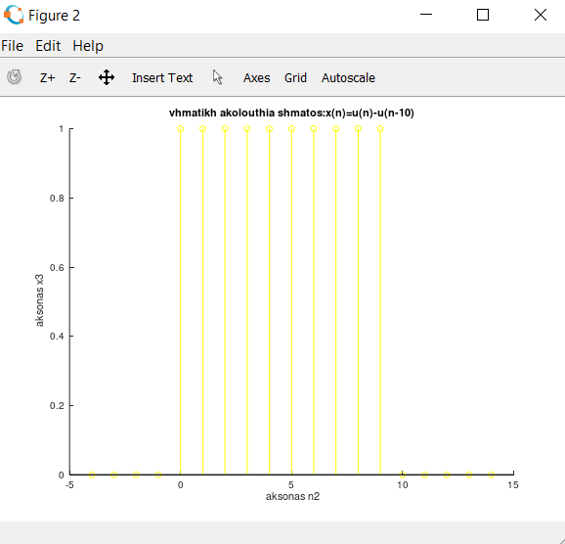

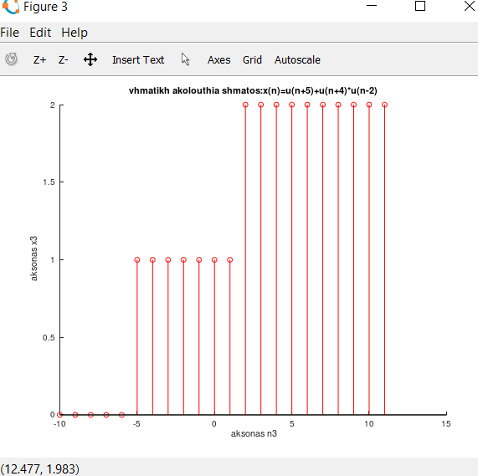

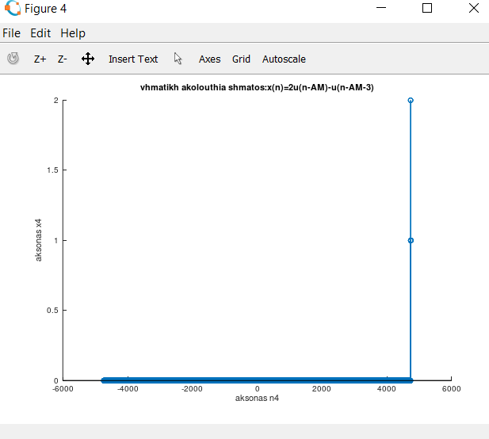

1. Υπολογισμός Κρουστικής και Βηματικής Απόκρισης

**Χρησιμοποιώντας και τους δύο τρόπους που διδαχτήκατε στο 4ο εργαστήριο, να υπολογίσετε και να παραστήσετε γραφικά την κρουστική και τη βηματική απόκριση του παρακάτω αιτιατού συστήματος για 0≤𝑛≤100**

y(n) = 0.32x(n) + 0.68x(n−1) + 0.4x(n−2) − 0.6y(n−2)

**α΄τρόπος βηματική:**

n=0:100; %n

s=zeros(1,length(n)); %βάζει 0

u=inline('n>=0'); %υλοποιεί προσωρινά τη συνάρτηση

s(1)=1; %απόδοση τιμής

for i=2:length(n) %επανάληψη

s(i)=0.32*u(n(i)) + 0.68*u(n(i)-1) + 0.4*u(n(i)-2) - 0.6*s(i-2); %εξίσωση συνάρτησης

end %τέλος επανάληψης

figure %ανοίγει το figure

stem(n,s); %stem

title('Vhmatiki Apokrish gia to aitiato shma y(n)=0.32x(n)+0.68x(n-1)+0.4x(n-2)-0.6y(n-2)')

ylabel('Aksonas y'); %όνομα άξονα y

xlabel('Aksonas n'); %όνομα άξονα x

**β’ τρόπος βηματική:**

n=0:100; %n

u=inline('n>=0'); %υλοποιεί προσωρινά τη συνάρτηση

a=[1 0 0.6]; %y, δημιουργία πίνακα αφού έσπασα σε χ και y

b=[0.32 0.68 0.4]; %χ

y=filter(b, a, u(n)); %συνάρτηση για υπολογισμό εξόδου(συνέλιξη)

figure %ανοίγει το figure

plot(n, y);

title('Vhmatiki Apokrish gia to aitiato shma y(n)=0.32x(n)+0.68x(n-1)+0.4x(n-2)-0.6y(n-2)')

ylabel('Aksonas y'); %όνομα άξονα y

xlabel('Aksonas n'); %όνομα άξονα χ

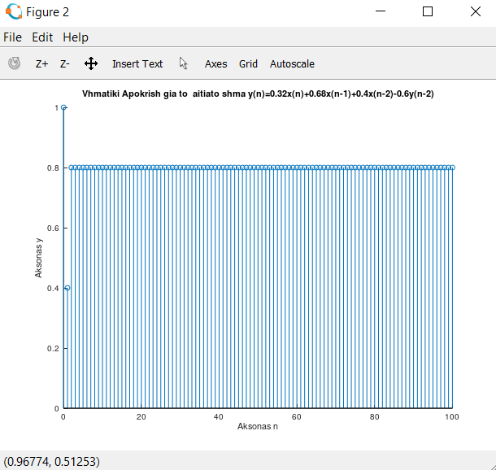

**Α’ τρόπος κρουστική:**

d=inline('n==0'); %υλοποιεί προσωρινά τη συνάρτηση

h(1)=1; %απόδοση τιμής

for n=2:101 %επανάληψη

h(n)= 0.32 * d(n) + 0.68 * d(n-1)+ 0.4 * d(n-2) - 0.6 * h(n-2) ; %δημιουργία συνάρτησης

end

figure;

stem(0:100,h); %φτιάχνει τη γραφική από 0-100 με βήμα h

title('Kroustikh Apokrish gia to aitiato shma y(n)=0.32x(n)+0.68x(n-1)+0.4x(n-2)-0.6y(n-2)')

xlabel('aksonas n'); %όνομα άξονα χ

ylabel('aksonas h'); %όνομα άξονα y

**B’ τρόπος κρουστική:**

n=0:100; %n

d=inline('n==0'); %υλοποιεί προσωρινά τη συνάρτηση

a=[1 0 0.6]; %y, δημιουργία πίνακα αφού έσπασα σε χ και y

b=[0.32 0.68 0.4]; %x

y=filter(b, a, d(n)); %δημιουργία συνάρτησης και ορίσματα για filter

figure

plot(n, y,'r');

title('Kroustikh Apokrish gia to aitiato shma y(n)=0.32x(n)+0.68x(n-1)+0.4x(n-2)-0.6y(n-2)');

ylabel('Aksonas y'); %όνομα άξονα y

xlabel('Aksonas n'); %όνομα άξονα χ

